**Nombre:** Luna Bouzón Rodríguez

ACTIVIDAD 1: MECÁNICAS

1. Pon ejemplos de videojuegos que existan en las que el espacio sea

* Lineal

Graveyard: Hermie Hopperhead (bastante similar al mario bros). Un juego de scroll lateral

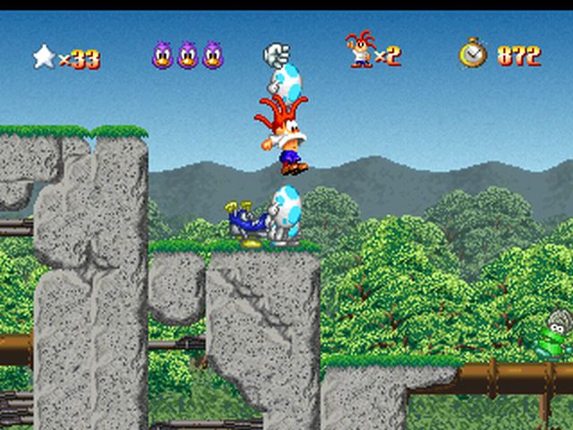

* En cuadricula

Pokemon platino, el espacio del juego esta dispuesto en cuadrados, aunque no todos se pueden recorrer

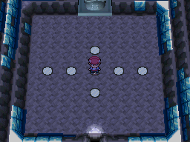

* Red

League of Legends, para ir de la base 1 a la base 2 puedes pasar por el top, mid o botón lane.

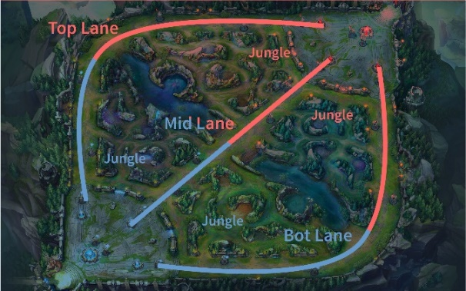

* Puntos independientes

Rust, puedes vagar e investigar por todo el mapa pero al final siempre tienes tu sitio seguro en tu propia casa que tu mismo has construido.

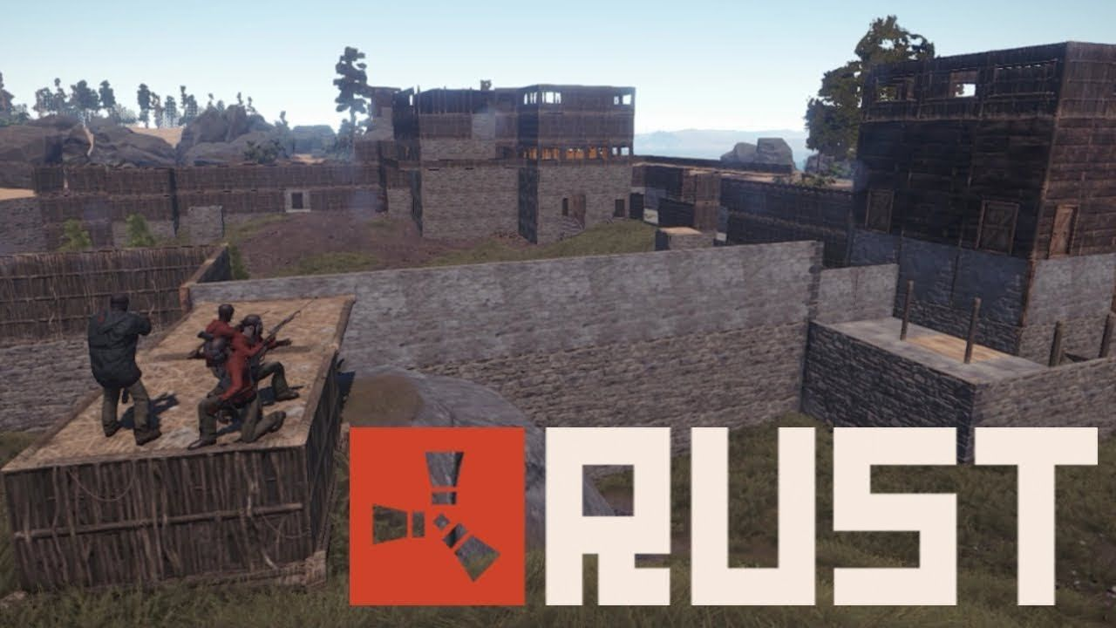

* Espacio fragmentado

Skyrim, el mapa está seccionado en distintos territorios con sus propias ciudades.

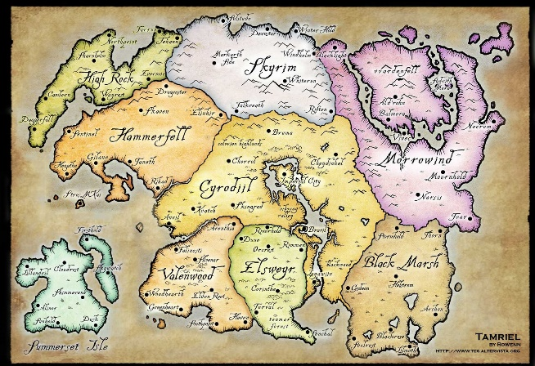

Incluye una imagen para justificar tus afirmaciones.

**Análisis de mecánicas de un juego**

Selecciona un juego. Dime cuál es.

Crash Bandicoot 3: Warped

1. Indica 5 objetos que aparezcan en él. Dime cuáles son los atributos y los posibles estados de los mismos

* CRASH. Atributos: Vida (la vida solo tiene dos estados, vivo o muerto, no se va reduciendo de golpe en golpe. Inicias el juego con 5 vidas pero puedes aumentar o disminuir a lo largo del gameplay. Una vez te quedas sin vidas reinicias el juego desde el comienzo de esa misma pantalla).
* AKU AKU. Atributos: Vida (Sirve de comodín, si te matan con él en uso, tienes otra oportunidad).
* BAZOOKA. Atributos: Disparo/precisión (Su uso ejerce daño a los oponentes / acaba con ellos. Pulsando los comandos adecuados aporta una mejor precisión a la hora de disparar).
* FRUTA WUMPA Atributos: Vida (Al recolectar 100 frutas Wumpa te ceden una vida extra).
* CAJAS. Atributos: Propulsión (si saltas sobre algunas de las cajas, impulsa a crash a saltar más alto)

Vida (algunas de las cajas te proporcionan frutas Wumpa)

Insignias (al recolectar todas las cajas de una misma pantalla adquieres gemas que sirven de trofeo).

1. Juega y/o analiza su gameplay. Señala al menos 5 acciones simples que se pueden ejecutar en el mismo y haz la lista con las acciones resultantes que puedes encontrar en el juego

Acciones simples:

* Giro/Tornado: Crash gira de manera constante
* Planchazo: Crash salta y cae en plancha, su abdomen mirando hacia el suelo
* Salto: Crash salta, se eleva del suelo
* Agachar: Crash se inclina hacia abajo
* Nadar

Acciones resultantes:

* Si Crash emplea el tornado cerca de un oponente, es capaz de acabar con él. De misma manera, si lo usa cerca de una caja, la rompe obteniendo el elemento que estuviera dentro de la misma
* Si Crash emplea el planchazo encima de una caja, la rompe y obtiene el elemento de su interior.
* Si Crash salta estando cerca de una superficie más elevada, es capaz de impulsarse hasta ella.
* Si Crash se agacha estando cerca de un obstáculo el cuál solo puedes atravesar por la parte inferior de este, es capaz de superarlo.
* Si Crash nada en una superficie líquida, no dañina, avanza.

1. ¿Cuál es el objetivo principal del juego? ¿Hay objetivos secundarios? En caso de que la respuesta sea afirmativa, indícalos

El objetivo principal del juego es pararle los pies a Uka Uka consiguiendo todas los talismanes ,las gemas y los cristales. Es un juego de plataformas. Se distribuye en distintos niveles y cada nivel tiene 4 misiones y un final boss. En cada misión hay 3 gemas que adquirir y hay un total de 33 niveles.

1. Haz un listado de las habilidades que debe poseer el jugador para pasar el juego y relaciónalas con los controles del mismo

* Habilidad física: Soltura con los botones del mando. El juego no es muy estratégico ni requiere tener una gran capacidad de memoria, pero sí que tiene muchas acciones combinadas y sus atajos requieren pulsar distintos botones a la vez. Si el jugador conoce bien el mando, podrá utilizarlos de forma automática y rápida.
* Habilidad mental: Este juego no es un juego de estratégica. Si que es verdad que la observación puede venir bien a la hora de la lucha contra el final boss para ser capaz de evitar los ataques y pillarle por sorpresa. Pero no requiere mucho de este tipo de habilidades.
* Habilidad social: Este juego no requiere ningún tipo de habilidad social, no se pueden llevar a cabo alianzas ni intercambios y tampoco engaños.

1. ¿Existe la mecánica suerte en el juego que estás analizando? En caso de que la respuesta sea afirmativa, explica cómo funciona

No existe la mecánica suerte en su gran mayoría. Solamente en algunas de las cajas. Estas ofrecen diferentes recompensas y se van moviendo de forma constante. La recompensa que se obtiene depende del momento en el que el personaje la golpee.

1. ¿Cómo es la economía del juego? ¿Se puede comprar algo con dinero del juego? ¿Y con dinero real?

En el juego no se puede comprar nada. Ni con moneda propia del juego ni con dinero real .Se basa única y exclusivamente en la superación de pantallas y adquisición de gemas. El personaje no evoluciona de ninguna forma, quizás con el paso de pantallas se adquieran nuevos objetos como el bazooka o las deportivas voladoras, pero nada de ello está en “venta”.

**Ejercicio de Diseño de videojuego**

1. ¿Cómo quieres que sean las mecánicas en el juego que vas a diseñar en el ejercicio final de la asignatura? Explica brevemente cómo quieres que sea el espacio, los objetos, las acciones, el objetivo del juego, la habilidad del jugador y la suerte

Mi objetivo es diseñar un juego con espacio distribuido en forma de red. Me gustaría diseñar distintas estancias y conectar las mismas mediante diferentes caminos en los que el jugador puede obtener objetos que puedan ser de ayuda para llevar a cabo la misión que se requiera en cada una de esas estancias.

Respecto a los objetos, habrá un personaje principal y es posible que otros secundarios. Los personajes secundarios solo serán capaces de interactuar con el personaje principal para darle información sobre la misión que debe llevar a cabo o para servirle de ayuda en la misma. En ningún momento se tendrá control sobre estos. También habrá personajes que intenten dañar al protagonista.

El personaje principal tendrá una serie de atributos. En principio se le dotará de vida de forma que, si en algún momento no completa o falla la misión, el jugador volverá a empezar de nuevo la última pantalla que no pudo completar. Habrá un total de 5 vidas. Una vez agotadas estas cinco vidas el juego se reiniciará desde el último punto guardado. También se le dotará de experiencia. A medida que avance en el juego esta irá aumentando. Una vez llegado a un nivel específico de experiencia el jugador será recompensado.

Habrá objetos que podrán dotar al personaje principal de vidas extra. De igual forma habrá objetos dañinos que podrán restarle vida al jugador.

Se incluirán elementos en el juego necesarios para cumplir con las misiones implementadas, como lo pueden ser una llave, una contraseña, monedas… Los atributos de estos mismos están aún por determinar dependiendo de la misión a llevar a cabo.

El personaje será capaz de saltar, agacharse y correr. Las acciones resultantes podrían ser alcanzar superficies elevadas, esquivar al enemigo (o personajes que puedan dañarte) y escapar a mayor velocidad de una situación de peligro.

El objetivo final del juego es completar en su totalidad las misiones que hay en todas y cada una de las estancias.

La habilidad del jugador será fundamentalmente física y mental. El buen manejo de los comandos facilitará la victoria del juego y la observación y estratégia ayudará a resolver de forma más rápida las misiones del juego.

En el juego no se implementará ningún tipo de suerte.